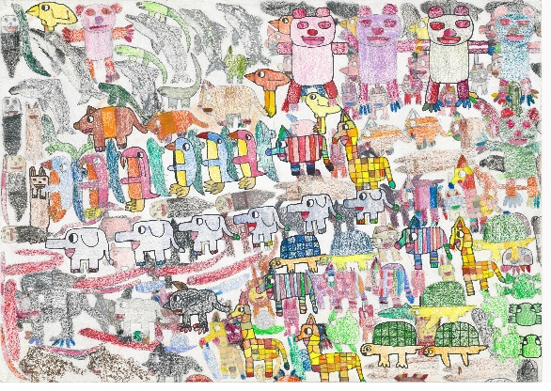
ほっとする 笑顔つながる
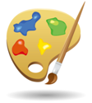
こころの絵
🎵大募集🎵

令和７年度最優秀賞作品
１ 募集内容
（１）対象者 和歌山県内に在住、または通勤・通学している方
（２）規格 ① 見る人の心をあたためる絵であれば内容は自由です。
② 応募は自作で未発表の作品に限ります。お一人１点までです。
③ 応募用紙サイズ （最小）はがき大～（最大）画用紙四つ切り
（３）募集期間 令和８年７月１日（水）～ 9月９日（水）まで
（４）応募方法
作品の裏面に氏名（ふりがな）、年齢（学年）、住所、学校名（勤務先）、電話番号、テーマ（絵の題名）を明記した用紙を貼った上、『ほっとする 笑顔つながる こころの絵』募集係宛にご応募ください。

２ 入賞者
最優秀賞 1名 優秀賞 2名 入選 若干名
※入賞された方には、９月下旬頃に文書にて連絡します。また、表彰式には原則出席いただきますよう
よろしくお願いいたします。その際、賞状及び副賞（図書カード）を贈呈いたします。

３ 表彰式
令和８年１0月１２日（月・祝）に和歌山JAビルで開催する「こころのフェスタ202６」において
表彰式及び入賞作品の展示をします。

４ その他
作品の著作権は主催者に帰属し、応募者の承諾を得ずに啓発用教材に使用することがあります。
また、入賞された方の氏名及び市町村名（在学中の方は、学校名・学年）を発表することを予めご了承ください。
個人情報については適正に取り扱い、本来の目的以外には使用しません。
＜応募先＞
〒640-8319 和歌山市手平２丁目１－２ 和歌山ビッグ愛２階
和歌山県精神保健福祉センター内精神保健福祉事務局『ほっとする 笑顔つながる こころの絵』募集係
＜問い合わせ先＞
和歌山県精神保健福祉センター内 精神保健福祉協会事務局
TEL 073-435-5194 FAX 073-435-5193 Mail e0503011@pref.wakayama.lg.jp

